TP 3: La musique

Objectifs : Réaliser l'analyse spectrale d'un son musical et l'exploiter pour en caracteriser la hauteur et le timbre.

Il existe deux manière de travailler avec le son. Soit on étudie sa structure temporelle, soit on étudie sa structure fréquentielle. On passe de l’évolution temporelle a l’évolution fréquentielle en réalisant une opération mathématique appelée transformée de Fourier du nom du mathématicien français qui a étudié les fonctions periodiques. Cette opération est très importante dans de nombreux domaines des sciences (musique, optique,mécanique …)
Joseph Fourier (1768 – 1830)

I Le son pur : cas du diapason La3 440
a°) Analyse temporelle

1°)Branchez le casque-micro. Placez le micro dans la caisse de résonance du diapason. Ouvrez le logiciel WinOscillo pour voir l'évolution temporelle du son (laissez sur « Signal »). Frappez les branches du diapason avec le marteau. Cliquez sur « Pause ». Reproduire rapidement l'allure de la courbe.

2°) De quel type de signal s'agit-il ?

3°) Mesurer sa période T.
Remarque : pour mesurer une durée : cliquez sur l'échelle de temps « 5 ms/c ». Clic gauche pour placer l'origine du temps. Clic droit pour placer le deuxième curseur. La durée s'affiche « Dt=.... ».

4°) Calculer sa fréquence f.

5°) Quelle modèle mathématique vu en cours permettrait de décrire cette évolution ?

6) La période T dépend-t-elle de la force du « coup » de marteau ? Expliquez en réalisant une expérience.

b°) Analyse fréquentielle (analyse spectrale)

1°) Toujours sous WinOscillo passer en mode fréquentiel (clic sur « Signal », le logiciel passe en « Spectre »), le logiciel réalise des transformées de Fourier du signal. Remarque : placez le curseur « échelle f » à fond à droite et échelle X au milieu. Reproduire également le spectre obtenu (on fera un bâton pour le pic).

2°) A l'aide d'un curseur, mesurer la fréquence du pic. Que constatez-vous ? Que fait donc une transformée de Fourier ?

II Son complexe : cas des instruments de musique : flûte et guitare
a°) Analyse temporelle

1°) Réaliser avec WinOscillo l'analyse temporelle de la note la plus grave (flûte : tous les trous bouchés, le micro très proche du bec ; guitare : pincer la corde la plus épaisse et placer le micro dans la caisse). Reproduire votre observation de chaque signal.

2°) Quelle(s) différence(s) voyez-vous avec le diapason ? Mesurer sa période T et calculer la fréquence f de chaque note.

b°) Analyse fréquentielle

1°) Passer en mode fréquentiel. Reproduire sur votre compte rendu la courbe obtenue pour chaque note.

2°) A l'aide des curseurs, mesurer la fréquence des pics. Que constatez-vous ?

On appelle fréquence fondamentale f1, la fréquence la plus basse composant le spectre (c'est le 1er pic). On appelle harmonique toutes les autres fréquences fn composant le spectre.

3°) En analysant le rapport des fréquences du fondamental et des harmoniques, trouver la relation générale liant fn et f1.

II°) Hauteur et timbre des instruments de musique
a°) Hauteur d'un son

En acoustique musicale, la hauteur d'un son désigne la fréquence fondamentale.

Allez sur le site ts.devernay.net à l'onglet Ondes. Enregistrer les fichiers wav « harmonica1 » « harmonica2 »et « clarinette1 ». Ouvrez « harmonica1 » avec Audacity.

Allez voir la notice d'audacity sur l’accueil du site précédent.

1°) Reproduire l'allure temporelle de 2 périodes du signal (des zooms horizontaux et verticaux sont nécessaires).

2°) Faire tracer le spectre de ce signal par Audacity (voir notice, choisir « fréquence logarithmique » et «la « taille » la plus grande possible) ? Relever la fréquence du fondamental. A quelle note correspond-t-il ? Pour répondre, voici la fréquence des notes de l'octave n°3 :

Notes Do Ré Mi Fa Sol La Si
f (Hz) 261,63 293,66 329,63 349,23 392,00 440,00 493,88

3°) Mesurez maintenant la fréquence du fondamental de « harmonica2 ». Comparer avec la fréquence précédente. Une octave sépare les 2 notes : qu'est-ce que cela signifie ?

4°) On dit en acoustique musicale que les deux notes précédentes n'ont pas la même hauteur. Qu'est-ce que cela signifie ?

5°) Quelle est la note la plus aiguë des deux ? Quel paramètre nous permet de décider ?

b°) Timbre sonore
Ouvrez « clarinette1 ». Faites son spectre et mesurez sa hauteur
1°) Comparez avec la hauteur de « harmonica1 ». Conclure.
2°) Quelles similitudes et quelles différences faites-vous entre les spectres de ces 2 instruments et entre leurs signaux temporels ?
3°) Comment définir le timbre d'un instrument ?
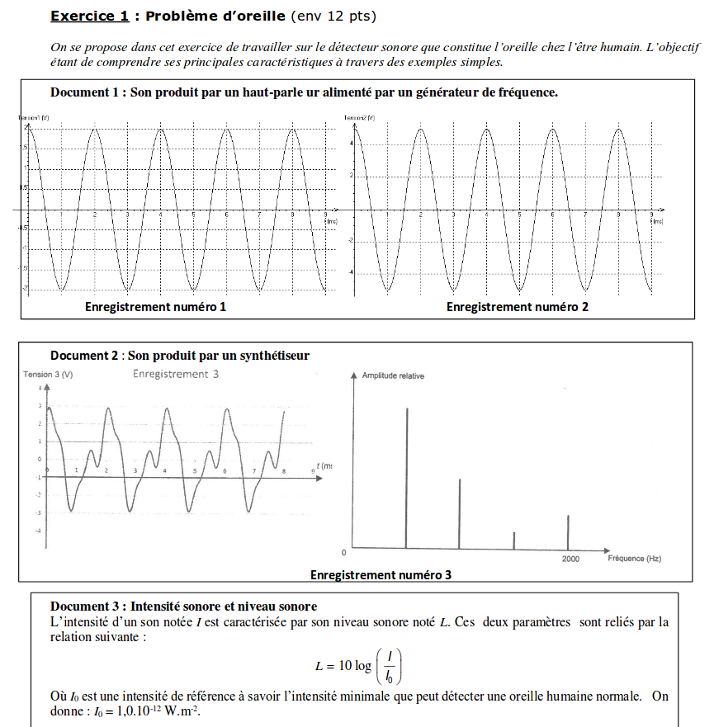
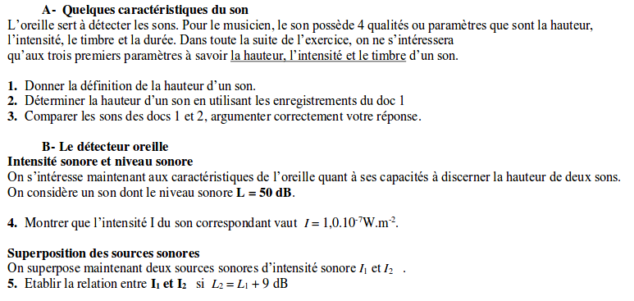

Avec le Synthétiseur (sur la page d'accueil du site www.ts.devernay.fr) et Winoscillo faire l'analyse fréquentielle de la touche suivante (placez le micro près de l'écouteur. Réglez la durée du synthé à 2000) :

1°) A quelle note cela correspond-il ? Pour répondre, voici la fréquence des notes de l'octave n°3 :
Notes Do Ré Mi Fa Sol La Si
f (Hz) 261,63 293,66 329,63 349,23 392,00 440,00 493,88

b°) Timbre sonore

Réaliser l’analyse spectrale de deux sons complexes correspondant à la même note (précédente) émis par deux instruments différents du synthétiseur : trompette (trumpet) et violon (violin).
1°) Reproduire rapidement côte à côte les spectres obtenus.
2°) Quelles similitudes et quelles différences faites-vous entre ces 2 spectres ?
3°) Comment définir le timbre d'un instrument ?

III°) Élément d'acoustique musicale

Cette partie a pour but de comprendre la structure de la musique occidentale. Vous allez chercher a établir le lien entre les fréquences des notes. Pour cela nous allons utiliser un clavier de piano virtuel assez complet.

Les notes de musique

Dans la musique occidentale, on sépare le son en octaves. Chaque octave est composée de 12 notes dont 7 sont fondamentales : Do, Ré, Mi, Fa, Sol, La et Si (plus Do♯, Re♯, Fa♯, Sol♯ et La♯ soit au total 12 notes). Dans une octave, chaque note est séparée de la suivante par 1/2 ton.
On appelle 1/2 ton diatonique, le demi-ton placé entre deux notes de noms différents, exemple : Do♯ et Ré. On appelle ½ ton chromatique, le demi-ton place entre deux notes de même nom, exemple : Do et Do♯. Et donc nous avons la relation suivante :

1 ton = 1/2 ton chromatique + 1/2 ton diatonique

Pour 2 notes identiques appartenant a 2 octaves consécutives, la frequence de l'une vaut le double de l'autre. (Ce qui est une autre définition de l'octave). Pour distinguer deux notes de mémé nom dans deux octaves différentes, on numérote les octaves et donne ce numéro aux notes correspondantes : exemple, le La3 a une fréquence de 440 Hz et appartient a l'octave n°3.

Dans la gamme tempérée, la formule permettant de mesurer la fréquence d'une note par rapport a une note de départ est :
Avec n le nombre de demi-tons au-dessus de la note de départ f0.
On s’aperçoit que la fréquence croit de maniéré géométrique par rapport a la note.
Wikipedia modifie
Etude de la guitare

Ci-dessous est représentée la composition d'une guitare classique.

La position des notes sur le manche ainsi que les octaves correspondantes sont données ci-dessous :

Petite corde
1ère corde

Grosse corde
6 ième corde

Cordes a vide Cases

Vérifier que la guitare est bien accordée. Pour cela repérer la note La3 appartenant a la 3ieme octave ainsi que la corde correspondante et la case sur la guitare.
1°) Cette note sert de référence pour accorder les instruments. Donner la fréquence de cette note.
(Voir tableau place a la fin)
2°) Expliquez comment vous feriez pour accorder cette corde avec un diapason (méthode à l'oreille).
Même question mais avec un logiciel comme WinOscillo.
3°) Expliquer une méthode pour accorder les autres cordes.
4°) Vérifier que la hauteur (fréquence du fondamental) double pour des notes identiques appartenant a des octaves consécutives. Compléter le tableau suivant :
Notes | Do1 | Do2 | Do3 | Do4
Hauteur (Hz)

5°) Vérifier que la formule donnant les fréquences des notes est valable pour cette guitare.
Pour cela, vous mesurerez la hauteur (fréquence) de notes consécutives pour une même corde et vous compléterez le tableau ci-dessous :

Notes | do3 | ré3 | mi3 | fa3 | sol
fn | 261,63
f0 x 2^{n/12} | 261,63

6°) La relation est-elle vérifiée ?

